Kraków dnia: 26.06.2026 r.

Szpital Miejski Specjalistyczny
im. Gabriela Narutowicza w Krakowie
ul. Prądnicka 35-37
31-202 Kraków

WYKONAWCY
ubiegający się o zamówienie publiczne

WYJAŚNIENIA TREŚCI SWZ -20
Dotyczy: postępowania o udzielenie zamówienia publicznego, prowadzonego w trybie przetarg nieograniczony na ”Zakup i dostawa wyrobów medycznych I” – znak sprawy ZP/27/2026.
Zamawiający, działając na podstawie art. 135 ust. 6 ustawy z dnia 11 września 2019 r. Prawo zamówień publicznych udostępnia poniżej treść zapytań do Specyfikacji Warunków Zamówienia (zwanej dalej ”SWZ”) wraz z wyjaśnieniami:
Pakiet nr 10 Pozycja 1
Czy Zamawiający dopuści stazę bezlateksową wykonana z szerokiego, rozciągliwego paska TPE, pakowaną po 25 szt.?

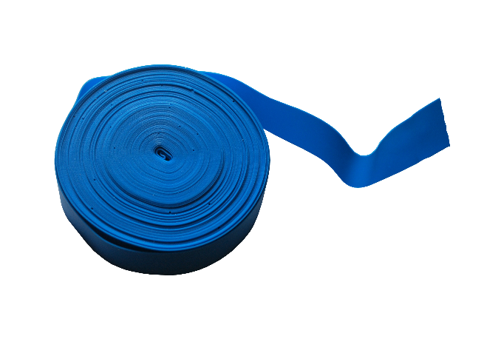

Odpowiedź: Zamawiający dopuszcza.

Pakiet nr 10 Pozycja 1
Czy Zamawiający wymaga 30 000 szt. czy opakowań?
Odpowiedź: Zamawiający wymaga 30 000 szt.

Pakiet nr 12 Pozycja 1
Czy Zamawiający dopuści cyfrowe oznaczenie rozmiaru na opakowaniu jednostkowym, zamiast na korpusie maski, na masce oznaczeniem rozmiaru np. "adult" + kolorowy pierścień?
Odpowiedź: Zamawiający dopuszcza.

Pakiet nr 12 Pozycja 1
Czy Zamawiający dopuści oznaczenie kolorystyczne dla wszystkich rozmiarów przedstawione poniżej:
0 | biały
1 | różowy
2 | żółty
3 | zielony
4 | czerwony
5 | niebieski
6 | pomarańczowy

Odpowiedź: Zamawiający dopuszcza.
Pakiet nr 14 Pozycja 1
Czy Zamawiający dopuści obwód oddechowy dostępny wyłącznie w dwóch wersjach: z workiem 2l lub 3l?
Odpowiedź: Zamawiający dopuszcza.

Pakiet nr 14 Pozycja 1
Czy Zamawiający dopuści filtr antybakteryjny i antywirusowy dołączony osobno?
Odpowiedź: Zamawiający nie dopuszcza.

Pakiet nr 25 Pozycja 1
Czy Zamawiający dopuści obwód oddechowy z dwoma pułapkami wodnymi do respiratora dla dorosłych: dwie rury wykonane z PCV, gładkie w środku o długości 200cm, elastyczne złącza 22mmF zapewniające szczelne połączenie, średnica rur 22mm, trójnik Y z dwoma portami zabezpieczonymi zatyczkami zatwierdzonymi do trójnika (port o średnicy zewnętrznej 6,0 mm - do pomiaru ciśnienie, i portu pomiaru temperatury o średnicy wewnętrznej 8,0mm, kolanko 15mmM-22mmM/15mmF z portem luer lock z wciskanym koreczkiem na uwięzi (dającym stabilne szczelne zabezpieczenie), sterylny, opakowanie papier-folia?

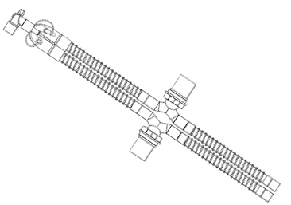
Odpowiedź: Zamawiający nie dopuszcza.

Pakiet nr 27 Pozycja 1
Czy Zamawiający dopuści kołdrę grzewczą wielodostępową pod pacjenta, wykonana z wysokiej jakości włókniny, która zapewnia komfort, odporność na rozdarcia oraz wodoodporność, mikroskopijne perforacje umożliwiają równomierne rozprowadzanie ciepłego powietrza po powierzchni ciała pacjenta, zapewniając bezpieczne i stałe ogrzewanie, wyposażona w 18 otworów odprowadzających gromadzący się pod pacjentem płyn, wyposażona w jeden otwór do podłączenia dmuchawy z elastyczną gumką pozwalającą na właściwe i trwałe podłączenie rury, specjalne perforacje po bokach pozwalają na optymalne ułożenie pacjenta w wymaganej pozycji, uniwersalny port wlotowy można podłączyć do większości dostępnych na rynku modeli podgrzewaczy (w tym Blair Hugger 775 oraz Mistral-Air), pakowana pojedynczo w opakowanie papierowo-foliowe, rozmiar 215cm x 100cm?
Odpowiedź: Zamawiający dopuszcza.

Pakiet nr 28 Pozycja 1
Czy Zamawiający dopuści składający się z 2 rur 1,6 m i jednej rury 100 cm?
Odpowiedź: Zamawiający nie dopuszcza.

Pakiet nr 35 Pozycja 1
Czy Zamawiający dopuści worek o pojemności 1650 ml?
Odpowiedź: Zamawiający dopuszcza.

Pakiet nr 35 Pozycja 1
Czy Zamawiający dopuści resuscytator dla pacjentów powyżej 40 kg?
Odpowiedź: Zamawiający dopuszcza.

Pakiet nr 40 Pozycja 1
Czy Zamawiający dopuści rurkę intubacyjną zbrojoną z mankietem opisaną poniżej:
" Ustno-nosowa
" Typ Murphy, zaokrąglona ukośna, atraumatyczna końcówka
" Wykonana z termoplastycznego, silikonowanego PVC
" Mankiet niskociśnieniowy, wysokoobjętościowy w kształcie walca
" Balonik kontrolny znakowany rozmiarem rurki i numerem LOT
" Balonik kontrolny i dren łączący w kolorze innym niż korpus rurki (niebieski)
" Dodatkowe oznaczenie rozmiaru na korpusie i łączniku
" Zbrojenie rurki na całej jej długości zapobiegające zagięciu
" Wewnątrz rurki prowadnica wykonana z metalu pokrytego tworzywem sztucznym
" Przezroczysta
" Linia rtg na całej długości rurki
" Czytelne oznaczenie rozmiaru rurki
" Podwójny znacznik głębokości w postaci 2 pełnych pierścieni
" Pozbawiona ftalanów (bez DEHP)
" Skalowana co 1cm
" Jałowa, jednorazowego użytku
" Pakowana w opakowanie papier-folia ze zgrzewami zachowującymi kształt rurki
" Rozmiar od 4,0 do 9,5 (co pół)?
Odpowiedź: Zamawiający nie dopuszcza.

Pakiet nr 42 Pozycja 1
Czy Zamawiający dopuści dren 210 cm z końcówką lejek- kapkon z kontrolą odsysania?
Odpowiedź: Zamawiający nie dopuszcza.

Pakiet nr 42 Pozycja 1
Czy Zamawiający dopuści dren i wkład pakowany osobno, różnych producentów kompatybilnych ze sobą?
Odpowiedź: Zamawiający nie dopuszcza.

Pakiet nr 42 Pozycja 1
Czy Zamawiający dopuści przyłącze typu stożkowego?
Odpowiedź: Zamawiający nie dopuszcza.

Przewodniczący Komisji Przetargowej
Małgorzata Krzystek - Purol

